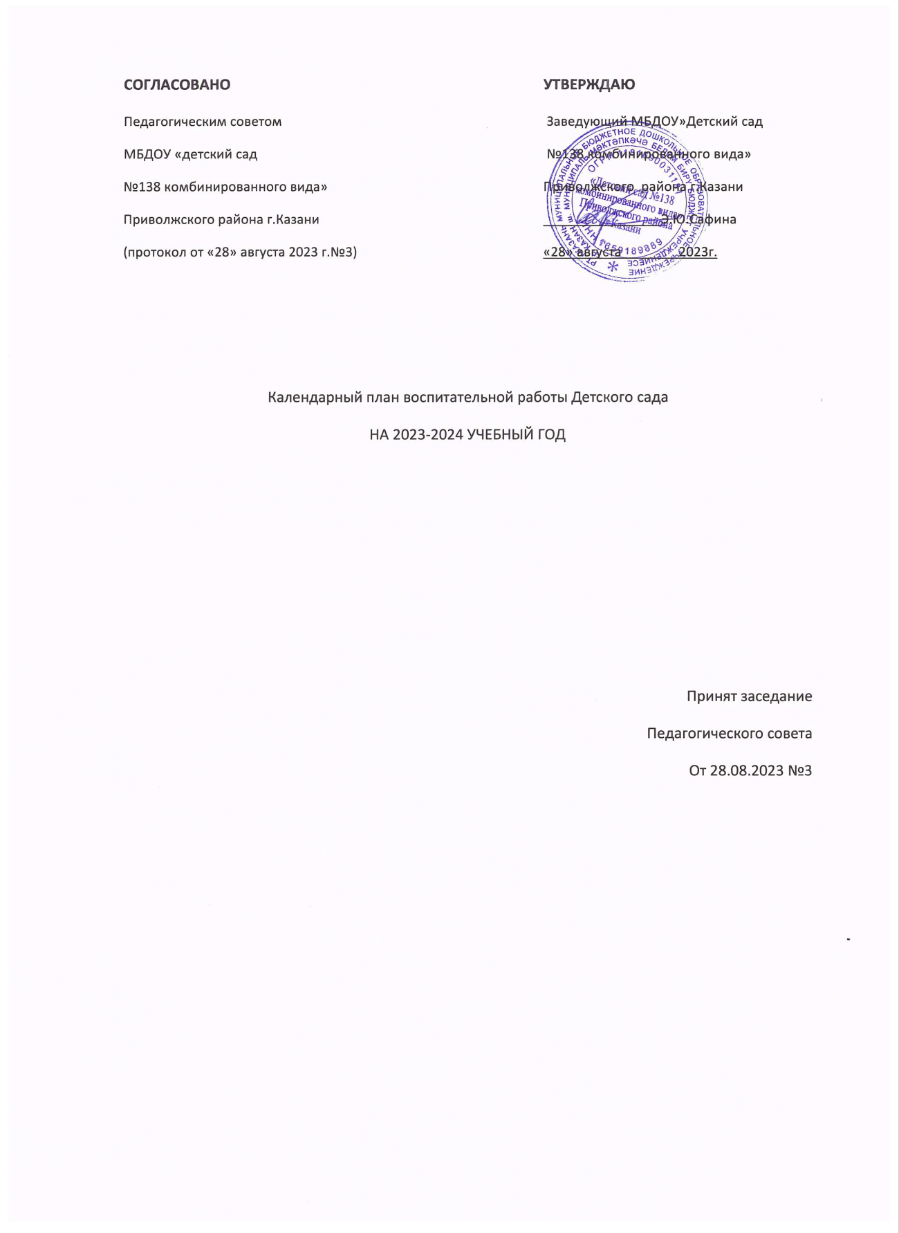

Календарный план воспитательной работы построен на основе рабочей программы воспитания детского сада с учетом распоряжения Минпросвещения России от 23.08.2022 № Р-196. Календарный план воспитательной работы строится на основе базовых ценностей
по следующим этапам:
- погружение-знакомство, которое реализуется в различных формах (чтение, просмотр, экскурсии и пр.);
- разработка коллективного проекта, в рамках которого создаются творческие продукты;

- организация события, которое формирует ценности.
Данная последовательность является циклом, который при необходимости может повторяться в расширенном, углубленном и соответствующем возрасту варианте неограниченное количество раз.
События, формы и методы работы по решению воспитательных задач могут быть интегративными.
Каждый воспитатель разрабатывает конкретные формы реализации воспитательного цикла. В ходе разработки должны быть определены цель и алгоритм действия взрослых, а также задачи
и виды деятельности детей в каждой из форм работы.

Календарный план воспитательной работы Детского сада на 2022-2023 учебный год
Ориентировочное время проведения | Мероприятия | Возраст обучающихся | Ответственные
 | Патриотическое направление воспитания
Ноябрь | «День народного единства» | 3-8 лет | Воспитатели в группах/Музыкальный руководитель
Декабрь | Конкурс рисунков «День неизвестного солдата» | 5-8 лет | Старший воспитатель
09.12.2023 | Тематические беседы на тему: «День Героев Отечества» | 3-8 лет | Воспитатели в группах
Январь | Тема: «День заповедников и национальных парков России» | 3-8 лет | Воспитатели в группах
08.02.2024 | Тематическая беседа по теме: «День российской науки» | 3-8 лет | Воспитатели в группах
Февраль | Утренник ко День защитника Отечества | 4-8 лет | Воспитатели в группах/Музыкальный руководитель
Февраль | Конкурс поделок «День защитника Отечества» | 3-8 лет | Воспитатели в группах
12.04.2024 | Тема «День космонавтики». Тематические беседы по теме «Космос». Просмотр мультфильма «Белка и стрелка». | 3-8 лет | Воспитатели в группах
Май | Праздник «День Победы» | 3-8 лет | Воспитатели в группах/Музыкальный руководитель
Май | Акция «Открытка ветерану» | 4-8 лет | Старший воспитатель/ Воспитатели в группах
06.06.2024 | «Пушкинский день России» сюжетно-ролевые игры (по мотивам сюжетов сказок А.С.Пушкина); рассматривание репродукций картин художников, иллюстраций к произведениям А.С. Пушкина; чтение произведений А.С., проведения мероприятия, посвященного Дню русского языка | 3-8 лет | Старший воспитатель/ Воспитатели в группах
12.06.2024 | «День России». Беседа «Нет Земли краше, чем Родина наша!». Конкурс стихотворений о России, столице России, родном городе, селе и др. | 3-8 лет | Воспитатели в группах
08.07.2024 | «День семьи, любви и верности» Праздничное мероприятие «Семья – опора счастья» | 3-8 лет | Воспитатели в группах/Музыкальный руководитель
22.08.2024 | Выставка детских рисунков/проведение тематических бесед, посвященных Дню Государственного флага Российской Федерации | 3-8 лет | Старший воспитатель/ Воспитатели в группах
31.08.2024 | Тематические беседы на тему: «День Республики Татарстан и День города» | 3-8 лет | Воспитатели в группах
 | Социальное направление воспитания
Октябрь | «День дошкольного работника» | 3-8 лет | Музыкальный руководитель
Октябрь | Осеннее развлечение «Осень золотая» | 3-8 лет | Музыкальный руководитель
Октябрь | Концерт/тематические беседы, посвященные Дню пожилого человека | 3-8 лет | Музыкальный руководитель/воспитатели
Ноябрь | Выставка «Мамы – мастерицы» | 3-8 лет | Воспитатели в группах
Ноябрь | Проведения благотворительной акции, посвященной Всемирному дню доброты | 3-8 лет | Старший воспитатель
30.11.2023 | Конкурс видеороликов, посвященный Всемирному Дню домашних животных | 3-8 лет | Старший воспитатель/ Воспитатели
Декабрь | Конкурс поделок «Символ года» | 3-8 лет | Старший воспитатель/ Воспитатели
Январь | Международный день «Спасибо». Беседы «Я расту вежливым и внимательным» | 3-8 лет | Старший воспитатель/ Воспитатели
Март | Конкурс поделок «Мастерим вместе с мамой» | 3-8 лет | Старший воспитатель/ Воспитатели
Март | Праздник «Мамин День» | 3-8 лет | Музыкальный руководитель/воспитатели
15.04.2024 | Беседа/ (лепка, рисование, аппликация) посвященные Дню экологических знаний | 3-8 лет | Воспитатели в группах
Май | Праздник «До свидания, детский сад!» | 7-8 лет | Музыкальный руководитель/воспитатели
Июль | Беседа о семейных ценностях. Фотовыставка «День семьи, любви и верности» | 3-8 лет | Старший воспитатель/ Воспитатели
05.08.2024 | Беседы на тему: «Дорожная безопасность», посвященные Международному дню светофора | 3-8 лет | Воспитатели в группах
 | Познавательное направление воспитания
01.09.2023 | Развлечение ко Дню знаний | 3-8 лет | Музыкальный руководитель/воспитатели
08.09.2023 | Беседы на тему: «Международный день распространения грамотности» | 3-8 лет | Воспитатели в группах
Сентябрь | Неделя безопасности дорожного движения. Беседы о соблюдении правил безопасности. | 3-8 лет | Старший воспитатель/ Воспитатели в группах
Октябрь | Конкурс поделок из природного материала «Яркие краски осени» | 3-8 лет | Старший воспитатель/ Воспитатели в группах
12.11.2023 | Тематические беседы, просмотры видеороликов на тему экологии: «Синичкин день» | 3-8 лет | Воспитатели в группах
14.02.2024 | Выставка/акция «Международный день дарения книг» | 3-8 лет | Старший воспитатель/ Воспитатели в группах
01.03.2024 | Тематические беседы, просмотры видеороликов на тему: «День кошек в России» | 3-8 лет | Старший воспитатель/ Воспитатели в группах
03.03.2024 | Тематические беседы, просмотры видеороликов на тему: «Всемирный день дикой природы» | 3-8 лет | Старший воспитатель/ Воспитатели в группах
01.04.2024 | Тематические беседы, просмотры видеороликов на тему: «Международный день птиц» | 3-8 лет | Старший воспитатель/ Воспитатели в группах
18.05.2024 | Тематические беседы, просмотры видеороликов на тему: «Международный день музеев» | 3-8 лет | Старший воспитатель/ Воспитатели в группах
 | Физическое и оздоровительное
Ноябрь | Музыкально-спортивное развлечение ко Дню народного единства | 3-8 лет | Инструктор по физической культуре
Январь | Спортивное развлечение «Всемирный день снега» | 3-8 лет | Инструктор по физической культуре
Март | Просмотр детского познавательного видеофильма о пользе прививок | 3-8 лет | Старшая медицинская сестра
07.04.2024 | Музыкально-спортивное развлечение/тематические беседы, посвященные Всемирному дню здоровья | 3-8 лет | Инструктор по физической культуре
01.06.2024 | Музыкально-спортивное развлечение/тематические беседы, посвященные Дню защиты детей | 3-8 лет | Инструктор по физической культуре
 | Трудовое
Сентябрь | «День дошкольного работника». Беседа на тему: «Кто работает в детском саду» | 3-8 лет | Воспитатели в группах
Январь | Выставка детских работ, посвященных Дню детских изобретений | 3-8 лет | Воспитатели в группах
Май | Тематические беседы на тему: «Праздник труда» | 3-8 лет | Воспитатели в группах
Июнь | «День медицинского работника». Беседа на тему: «Кто нас лечит?». | 3-8 лет | Воспитатели в группах
12.08.2024 | Тематические беседы на тему: «День строителя» | 3-8 лет | Воспитатели в группах
 | Этико-эстетическое
01.10.2023 | Музыкальное развлечение, посвященное Международному дню музыки | 3-8 лет | Музыкальный руководитель/воспитатели
Ноябрь | Конкурс чтецов, посвящённый Дню матери | 3-8 лет | Старший воспитатель
Январь | Развлечение «Прощание с ёлочкой» | 3-8 лет | Музыкальный руководитель/воспитатели
21.02.2024 | Конкурс чтецов на разных языках, посвященный Международному дню родного языка | 4-8 лет | Воспитатель по обучению татарскому языку
Март | Музыкальное развлечение «Масленица» (Проводы зимы) | 3-8 лет | Музыкальный руководитель/воспитатели
Март | Тема «Праздник бабушек и мам» Праздничный концерт для мам и бабушек. | 3-8 лет | Музыкальный руководитель/воспитатели
Март | «Навруз» | 3-8 лет | Воспитатель по обучению татарскому языку/ музыкальный руководитель
21.03.2024 | Мероприятие, посвященное Всемирному дню поэзии. | 6-8 лет | Старший воспитатель/Специалисты
27.03.2024 | Выступление детского театрального коллектива, посвященное Всемирному Дню театра | 3-8 лет | Старший воспитатель
01.04.2024 | Мероприятие, посвященное Дню смеха | 7-8 лет | Музыкальный руководитель/воспитатели
02.04.2024 | Выставка, посвященная Международному дню детской книги | 3-8 лет | Старший воспитатель/воспитатели
11.04.2024 | Музыкальное развлечение «Карга боткасы» | 3-8 лет | Воспитатель по обучению татарскому языку/ музыкальный руководитель
26.04.2024 | Мероприятие, посвященное День рождения Г.Тукая «Тукай вечно живой» | 5-8 лет | Воспитатель по обучению татарскому языку
29.04.2024 | Концерт, посвященный Международному дню танца | 3-8 лет | Музыкальный руководитель

